ESTUDO DE AVALIAÇÃO DE RISCOS

NOME DA INSTALAÇÃO PORTUÁRIA CNPJ
CIDADE / ESTADO
LOGO OU IMAGEM (OPCIONAL)

MÊS/ANO SUMÁRIO

 | Pg
1 | INTRODUÇÃO
1.1 | Identificação da Instalação Portuária ....................................................................
1.2 | Identificação dos representantes legais ................................................................
1.3 | Identificação dos Supervisores de Segurança Portuária em atividade .................
1.3.1 | Supervisor de Segurança Portuária titular ............................................................
1.3.2 | Supervisor de Segurança Portuária substituto ......................................................
1.4 | Equipe Técnica de desenvolvimento do EAR ........................................................
1.4.1 | Dados do Elemento Organizacional da Instalação Portuária ou Organização de Segurança credenciada..........................................................................................
1.4.2 | Corpo Técnico ........................................................................................................
1.4.3 | Dados da Declaração de Cumprimento vigente ....................................................
2 | ESTUDO DA SITUAÇÃO
2.1 | Contexto Interno ...................................................................................................
2.1.1 | Área física da Instalação Portuária ........................................................................
2.1.2 | Infraestrutura portuária operacional ....................................................................
2.1.3 | Movimentação de passageiros e/ou cargas nos últimos 3 anos ...........................
2.1.4 | Armazenamento ....................................................................................................
2.1.5 | Pontos de acesso ...................................................................................................
2.1.6 | Vias de acesso à Instalação Portuária ...................................................................
2.1.7 | Arrendatários ........................................................................................................
2.1.8 | Operadores portuários ..........................................................................................
2.1.9 | Recursos humanos ................................................................................................
2.1.10 | Sistema de proteção e vigilância ...........................................................................
2.1.11 | Planos de contingência existentes ........................................................................
2.1.12 | Registros de Ocorrência de Incidente de Proteção (ROIP) ....................................
2.1.13 | Alterações na infraestrutura, operações e recursos humanos .............................
2.2 | Contexto Externo ..................................................................................................
2.2.1 | Instalações portuárias adjacentes, bairros residenciais, comércio, indústria,  comunidades e outros julgados relevantes para o contexto de segurança da instalação Portuária ...............................................................................................

2.2.2 | Apoio à atividade portuária ...................................................................................
2.2.3 | Planos de contingência existentes ........................................................................
3 | IDENTIFICAÇÃO E VALORAÇÃO DAS COMPONENTES DOS RISCOS
3.1 | Identificação e valoração das vulnerabilidades .....................................................
3.2 | Identificação e valoração das ameaças .................................................................
3.3 | Identificação e valoração dos ativos .....................................................................
4 | ESTIMATIVA DO GRAU DE RISCO
5 | MEDIDAS DE PROTEÇÃO RECOMENDADAS
5.1 | Riscos classificados como médios, altos e muito altos ..........................................
5.2 | Riscos classificados como baixos e muito baixos ..................................................
6 | ANEXOS
A) | Comprovante de aprovação no Curso de Formação de SSP .................................
B) | Comprovante de aprovação no Curso de Atualização de SSP ...............................
C) | Publicação no Diário Oficial da União do credenciamento da Organização de Segurança ou ata de aprovação do credenciamento de Elemento Organizacional  ...............................................................................................................................
D) | Cópia do contrato de prestação de serviços firmado entre a Instalação Portuária e a Organização de Segurança ................................................................................
E) | Planta da Instalação Portuária ..............................................................................
F) | Planilha eletrônica de análise de riscos comentada, apresentando memória de cálculo ...................................................................................................................

INSTRUÇÕES PARA USO DESTE “TEMPLATE”

- As orientações da Conportos para o preenchimento de cada item se encontram entre parênteses;
- As sugestões de texto se encontram entre aspas;
- Os demais textos que não estejam entre parênteses ou entre aspas são partes obrigatórias do Estudo de Avaliação de Riscos, não devendo ser excluídos ou alterados; e
- Este quadro de instruções deverá ser apagado pelos responsáveis pela elaboração do EAR, por ocasião de sua finalização e preparação para entrega.

- - INTRODUÇÃO
(Contextualização sucinta, a critério do elaborador do EAR)
  - - Identificação da Instalação Portuária
RAZÃO SOCIAL
(conforme instrumento de outorga)
NOME FANTASIA
ENDEREÇO COMPLETO
CEP |  | CIDADE |  |  | ESTADO
COORDENADAS GEOGRÁFICAS – DATUM WGS84
LATITUDE |  |  | LONGITUDE
CNPJ |  | INSCRIÇÃO ESTADUAL |  |  | INSCRIÇÃO MUNICIPAL
TELEFONE 01 |  | TELEFONE 02 |  |  | FAX
 |  |  |  |  | (se disponível)
ENDEREÇO DE CORREIO ELETRÔNICO
SÍTIO ELETRÔNICO
INSTRUMENTO DE OUTORGA
(Indicar contrato de arrendamento, contrato de adesão ou registro na Antaq, com prazo de vigência)

(Deverá haver uma tabela de dados para cada instalação portuária, para Estudos que cubram mais de uma instalação, conforme previsto em Resolução da Conportos)
  - - Identificação dos Representantes Legais
NOME COMPLETO
ENDEREÇO COMPLETO
(local de trabalho)
CEP | CIDADE | ESTADO
CPF | REGISTRO GERAL (RG) | ESTADO EMISSOR

TELEFONE FIXO | CELULAR
ENDEREÇO DE CORREIO ELETRÔNICO

(Deverá haver uma tabela de dados para cada instalação portuária, para Estudos que cubram mais de uma instalação, conforme previsto em Resolução da Conportos)
  - - Identificação dos Supervisores de Segurança Portuária em Atividade

    - - Supervisor de Segurança Portuária Titular
NOME COMPLETO
ENDEREÇO COMPLETO
(local de trabalho)
CEP | CIDADE |  | ESTADO
CPF | REGISTRO GERAL (RG) |  | ESTADO EMISSOR
TELEFONE FIXO |  | CELULAR
ENDEREÇO DE CORREIO ELETRÔNICO
GRAU DE ESCOLARIDADE
DATA DE PUBLICAÇÃO NO DOU DA APROVAÇÃO NO CURSO DE  FORMAÇÃO DE SUPERVISOR DE SEGURANÇA PORTUÁRIA |  |  |  | (DD/MM/AAAA)  Anexo A
MÊS E ANO DA CONCLUSÃO E APROVAÇÃO NO CURSO DE  ATUALIZAÇÃO DE SUPERVISOR DE SEGURANÇA PORTUÁRIA |  |  |  | (MM/AAAA)  Anexo B

    - - Supervisor de Segurança Portuária Substituto
NOME COMPLETO
ENDEREÇO COMPLETO
(local de trabalho)
CEP | CIDADE | ESTADO

CPF | REGISTRO GERAL (RG) |  | ESTADO EMISSOR
TELEFONE FIXO |  | CELULAR
ENDEREÇO DE CORREIO ELETRÔNICO
GRAU DE ESCOLARIDADE
DATA DE PUBLICAÇÃO NO DOU DA APROVAÇÃO NO CURSO DE FORMAÇÃO DE SUPERVISOR DE SEGURANÇA PORTUÁRIA |  |  |  | (DD/MM/AAAA)  Anexo A
MÊS E ANO DA CONCLUSÃO E APROVAÇÃO NO CURSO DE ATUALIZAÇÃO DE SUPERVISOR DE SEGURANÇA PORTUÁRIA |  |  |  | (MM/AAAA)  Anexo B

  - - Equipe Técnica de Desenvolvimento do EAR

    - - Dados do Elemento Organizacional da Instalação Portuária ou Organização de Segurança (OS) credenciada
NOME DO ELEMENTO ORGANIZACIONAL OU ORGANIZAÇÃO DE SEGURANÇA
ENDEREÇO COMPLETO
CEP | CIDADE | ESTADO
CNPJ | TELEFONE FIXO | CELULAR
ENDEREÇO DE CORREIO ELETRÔNICO
DATA DE PUBLICAÇÃO NO DOU DO CREDENCIAMENTO DA ORGANIZAÇÃO DE SEGURANÇA E DE SEU CORPO TÉCNICO / DATA DA ATA DE APROVAÇÃO DO CREDENCIAMENTO DO ELEMENTO ORGANIZACIONAL PELA CESPORTOS E DE SEU CORPO TÉCNICO |  |  | Nº DELIBERAÇÃO E DATA (DD/MM/AAAA)  - Anexo C
CONTRATO DE PRESTAÇÃO DE SERVIÇOS FIRMADO ENTRE A CONTRATANTE E A OS |  |  | Conforme Anexo D

(Para Estudos que cubram mais de uma instalação portuária, deverá ser constituído um único elemento organizacional, visando à elaboração do PSP)

    - - Corpo Técnico
(inserir os dados de todos os componentes do corpo técnico e das demais pessoas envolvidas)
- Técnico 01
NOME COMPLETO
CPF | REGISTRO GERAL (RG) |  | ESTADO EMISSOR
FORMAÇÃO ACADÊMICA |  | DELIBERAÇÃO DA CONPORTOS
 |  | (Para os EO, informar ato da Cesportos)
CARGO NA EMPRESA, QUALIFICAÇÕES E EXPERIÊNCIAS RELEVANTES PARA A CONDUÇÃO DO
ESTUDO

- Técnico 02
NOME COMPLETO
CPF | REGISTRO GERAL (RG) |  | ESTADO EMISSOR
FORMAÇÃO ACADÊMICA |  | DELIBERAÇÃO DA CONPORTOS
 |  | (Para os EO, informar ato da Cesportos)
CARGO NA EMPRESA, QUALIFICAÇÕES E EXPERIÊNCIAS RELEVANTES PARA A CONDUÇÃO DO ESTUDO

- Pessoal da instalação portuária envolvido na valoração dos componentes dos riscos
NOME COMPLETO | SETOR | CADASTRO NO ELEMENTO  ORGANIZACIONAL
... | TI | “Ofício nº xx para a Cesportos-xx”
... | Operações | “Ofício nº xx para a Cesportos-xx”
... | Administração | “Ofício nº xx para a Cesportos-xx”
... | ... | ...
(Para os EAR desenvolvidos por Organizações de Segurança, não há a necessidade de preenchimento da coluna mais à direita)
    - - Dados da Declaração de Cumprimento Vigente
DECLARAÇÃO DE CUMPRIMENTO | Nº DA DELIBERAÇÃO DA CONPORTOS | Nº DO DOU | DATA DA PUBLICAÇÃO
 |  |  | DD/MM/AAAA

- ESTUDO DA SITUAÇÃO
  - - Contexto Interno
    - - Área física da Instalação Portuária
- Área definida pelo poder concedente, como Instalação Portuária (“área outorgada”):
Área da Instalação Portuária
Área terrestre total (m2), como indicado no instrumento de outorga | Área total edificada (m2)
1.250.000 | 100.000
Ilustrar a poligonal com imagens aéreas ou satelitais, contemplando todo o perímetro da Instalação Portuária com a melhor resolução possível e de maneira didática
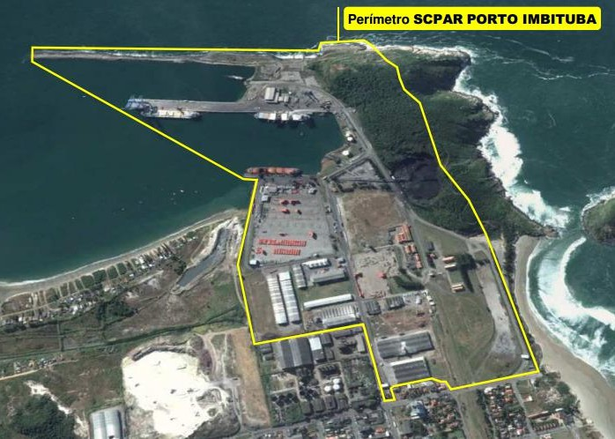

(Para Estudos que cubram mais de uma instalação portuária, demonstrar a área outorgada a cada instalação)

- Ativos de interesse para a proteção, localizados fora da área outorgada:
 | Ativos de interesse
 | Descrição das áreas
 | Portões de acesso | Instalações de carga
 | Unidades administrativas | Vias de acesso
 | Unidade de Segurança | Instalações de energia
 | Cercas e muros | Instalações de água
 | Central de TI | Etc
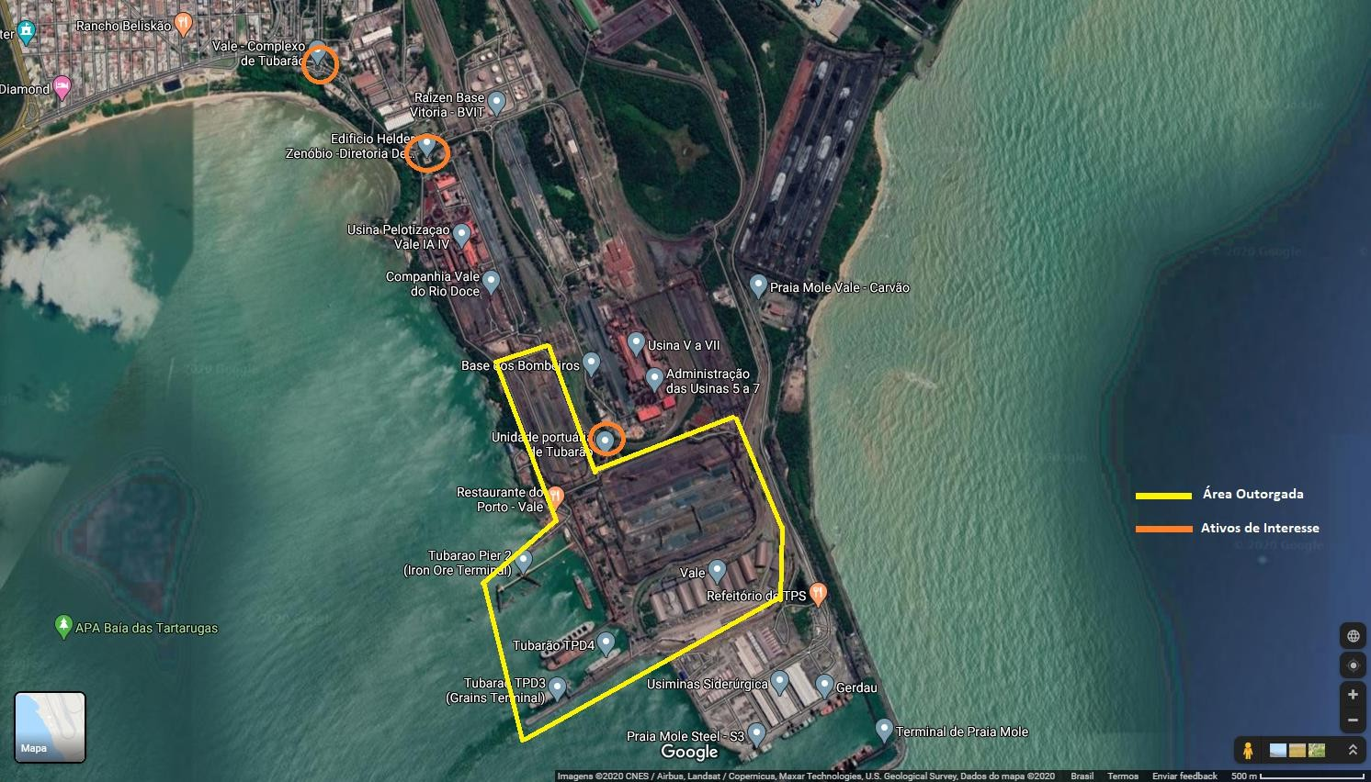
Ilustrar as áreas com imagens aéreas ou satelitais, com a melhor resolução possível e de maneira didática

(Para Estudos que cubram mais de uma instalação portuária, indicar a instalação responsável por cada ativo, para fins de fiscalização)

    - - Infraestrutura portuária operacional

- Berços de atracação disponíveis
Berços
Item | Tipo | Extensão (m) | Profundidade (m)
1 | Cais | 250 | 11
2 | Píer | 410 | 11
3 | Cais com rampa para navios Ro-Ro | 25 | 12
4 | ... | ... | ...
5 | ... | ... | ...
6 | ... | ... | ...
Ilustrar os berços com imagens aéreas ou satelitais, com a melhor resolução possível e de
maneira didática
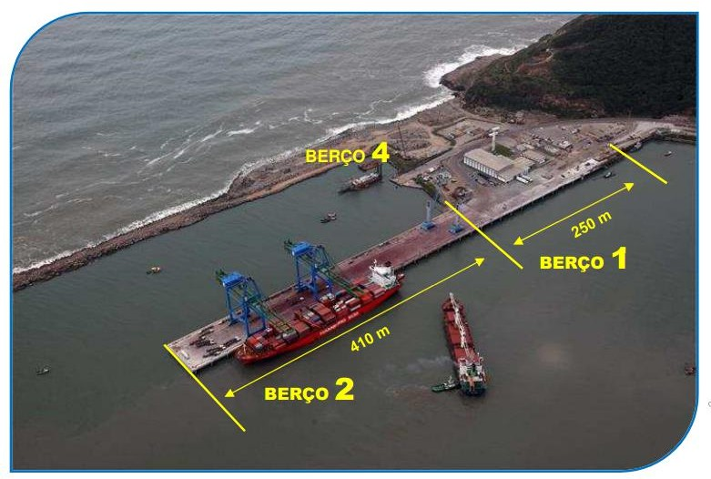

(Para Estudos que cubram mais de uma instalação portuária, indicar a instalação responsável por cada ativo, para fins de fiscalização)
- Áreas de fundeio autorizadas
Áreas de Fundeio
Item | Identificação
1 | Fundeadouro interno
2 | Fundeadouro nº 1
3 | Fundeadouro nº 2
4 | Fundeadouro nº 3
... | Fundeadouro nº ...

Ilustrar as áreas de fundeio com imagens aéreas ou satelitais, com a melhor resolução possível
e de maneira didática, podendo ser utilizada imagem de carta náutica atualizada
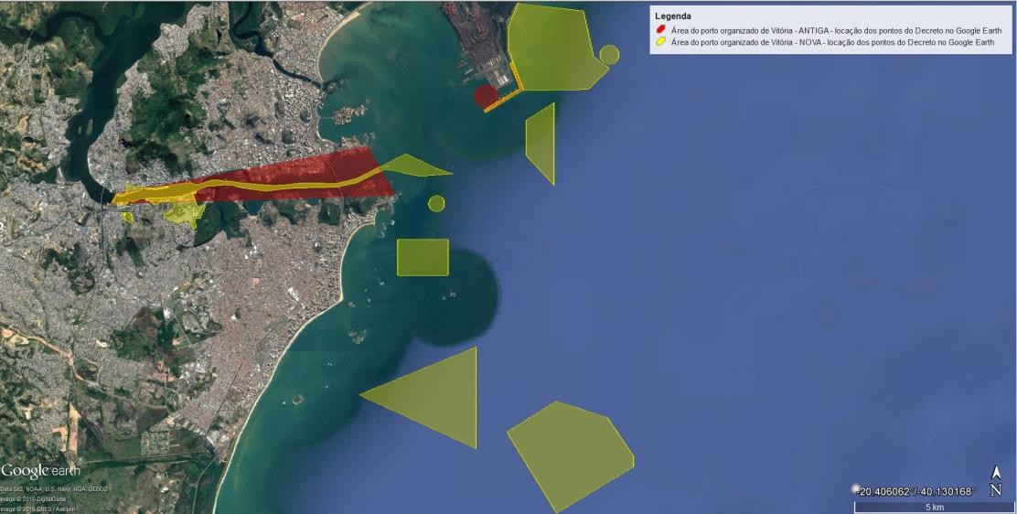

(Para Estudos que cubram mais de uma instalação portuária, indicar a instalação responsável por cada ativo, para fins de fiscalização)

- Canais de acesso e bacia de evolução
Canal de Acesso |  | Bacia de Evolução
Profundidade (m) | 15 | Profundidade (m) | 18
Ilustrar as áreas do canal de acesso e bacia de evolução com imagens aéreas ou satelitais, com a melhor resolução possível e de maneira didática, podendo ser utilizada imagem de carta náutica atualizada
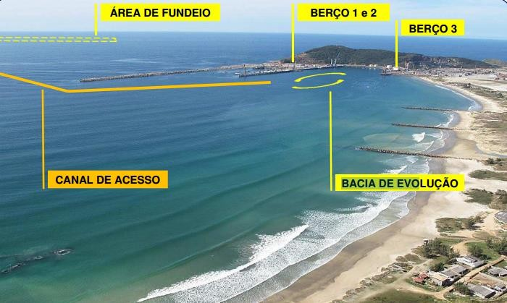
(Para Estudos que cubram mais de uma instalação portuária, indicar a instalação responsável por cada ativo, para fins de fiscalização)

- Tipos de embarcações atendidas e número de atracações ao longo dos últimos 3 anos
Ano
Tipo de Embarcações
20XX
20XX
20XX
Navio Tanque
Navio Graneleiro Navio Porta Contêineres
Navios Químicos Navios Gaseiros Navios Petroleiros Outros tipos
...
350
500
300
20
12
40
109
...
400
550
250
23
9
49
121
...
380
700
400
25
13
57
135
...

(Para Estudos que cubram mais de uma instalação portuária, discriminar por instalação, quando possível)
- Equipamentos em funcionamento para movimentação de carga
Item | Descrição do equipamento | Quantidade
1 | STS - Ship to Shore Porteiner | 3
2 | Mobile Harbour Crane (MHC) | 3
3 | Shiploader móvel | 2
4 | Dutovia para granel líquido | 1
5 | Esteira para granel sólido | 1
... | ... | ...
Ilustrar os equipamentos em funcionamento para movimentação de carga, com imagens fotográficas que permitam visualização adequada
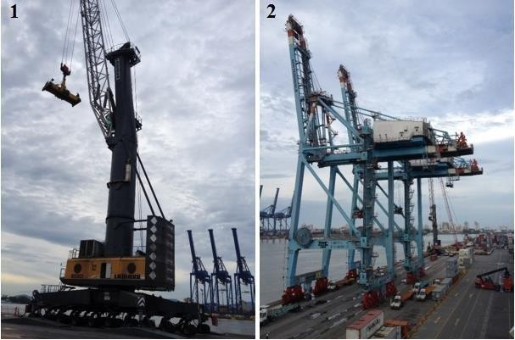

(Para Estudos que cubram mais de uma instalação portuária, indicar a instalação responsável por cada ativo, para fins de fiscalização)
- Equipamentos em funcionamento para fiscalização de carga
Item | Descrição do equipamento | Quantidade
1 | Balança rodoviária | 3
2 | Scanner de raio x para contêiner | 2
3 | Câmeras de segurança na esteira de granel sólido | 5
4 | ... | ...
Ilustrar os equipamentos em funcionamento para fiscalização de carga, com imagens fotográficas que permitam visualização adequada
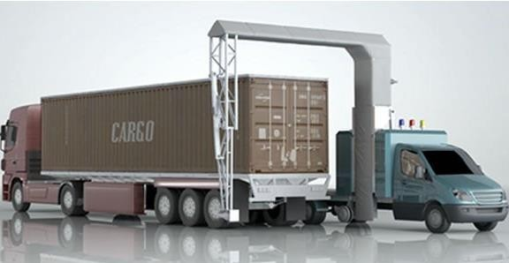

(Para Estudos que cubram mais de uma instalação portuária, indicar a instalação responsável por cada ativo, para fins de fiscalização)

- Procedimentos para a programação e execução de atracações, movimentação de cargas e desatracações
(Discorrer de forma concisa sobre os procedimentos)

    - – Infraestrutura de apoio
Item | Descrição da infraestrutura
1 | Edificações
 | Inserir imagens ilustrativas
2 | Instalações de energia
 | Inserir imagens ilustrativas
3 | Instalações de água
 | Inserir imagens ilustrativas
4 | Central de TI
 | Inserir imagens ilustrativas
5 | Comunicações
 | Inserir imagens ilustrativas
6 | Gestão de Tráfego
 | Inserir imagens ilustrativas
7 | Demais áreas (pátios, áreas de consolidação, pré-estivagem, reparos de contêineres, acostagem de embarcações de apoio etc)
 | Inserir imagens ilustrativas

A localização das infraestruturas de apoio está indicada no Anexo E.

(Para Estudos que cubram mais de uma instalação portuária, indicar a instalação responsável por cada ativo, para fins de fiscalização)

    - - Movimentação de passageiros e/ou cargas nos últimos 3 anos

- Movimentação de passageiros
Movimentação de passageiros nos últimos 3 anos
20XX | 20XX | 20XX
1000 | 1500 | 1800

(Para Estudos que cubram mais de uma instalação portuária, discriminar por instalação, quando possível)

- Movimentação de cargas recebidas
Principais cargas recebidas pela Instalação Portuária, classificadas pela sua natureza (média anual dos últimos 3 anos)
Item | Carga | Tipo | Quantidade | Unidade de medida | País de origem
1 | Soja | Granel sólido | 100.000 | Toneladas | Argentina
2 | Carne refrigerada | Contêiner | 10.000 | TEUs | Uruguai
3 | Petróleo | Granel líquido | ... | ... | ...
4 | Carga geral | Contêiner | ... | ... | ...
5 | ... | ... | ... | ... | ...

(Para Estudos que cubram mais de uma instalação portuária, discriminar por instalação, quando possível)
- Movimentação de cargas destinadas
Principais cargas destinadas pela Instalação Portuária, classificadas pela sua natureza (média anual dos últimos 3 anos)
Item | Carga | Tipo | Quantidade | Unidade de medida | País de destino
1 | Soja | Granel sólido | 100.000 | Toneladas | Argentina
2 | Carne refrigerada | Contêiner | 10.000 | TEUs | Uruguai
3 | Petróleo | Granel líquido | ... | ... | ...
4 | Carga geral | Contêiner | ... | ... | ...
5 | ... | ... | ... | ... | ...

(Para Estudos que cubram mais de uma instalação portuária, discriminar por instalação, quando possível)

    - - Armazenamento

- Armazenamento de carga geral
Armazenamento de carga geral
Item | Identificação do armazém | Área edificada (m2) | Carga armazenada | Carga classificada como produto perigoso  (Carga IMO) | Classe (Código IMDG)
1 | ... | ... | ... | ... | ...
2 | ... | ... | ... | ... | ...
3 | ... | ... | ... | ... | ...
4 | ... | ... | ... | ... | ...
Ilustrar cada item descrito no armazenamento com imagens aéreas ou satelitais, com a melhor
resolução possível e de maneira didática
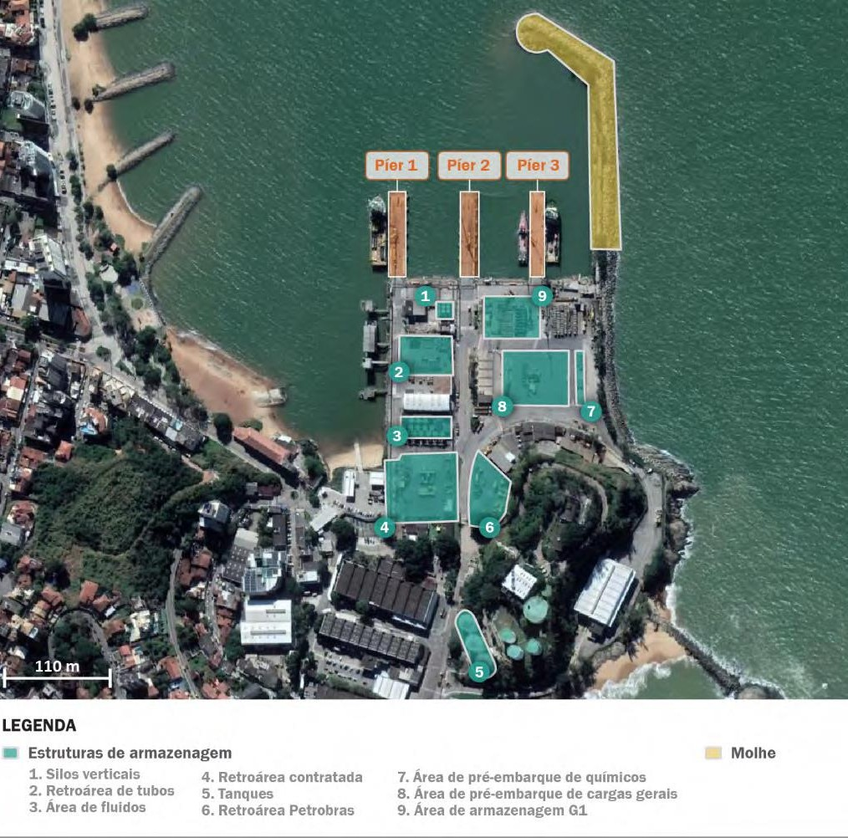

(Para Estudos que cubram mais de uma instalação portuária, indicar a instalação responsável por cada ativo, para fins de fiscalização)

- Armazenamento de granéis sólidos, líquidos e gasosos
Armazenamento de granéis sólidos, líquidos e gasosos
Item | Identificação do tanque | Capacidade volumétrica (m3) | Identificação da carga armazenada | Carga classificada como produto perigoso  (Carga IMO) | Classe (Código IMDG)
1 | TQ-01 | 4.775 | Soda Cáustica | Sim
2 | ... | ... | ... | ... | ...
3 | ... | ... | ... | ... | ...
4 | ... | ... | ... | ... | ...
Ilustrar cada item descrito no armazenamento com imagens aéreas ou satelitais, com a melhor
resolução possível e de maneira didática
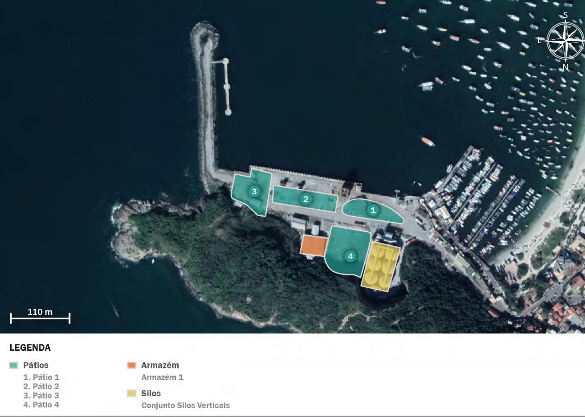

(Para Estudos que cubram mais de uma instalação portuária, indicar a instalação responsável por cada ativo, para fins de fiscalização)

- Procedimentos para a armazenagem
(Discorrer de forma concisa sobre os procedimentos)
    - - Vias de acesso à Instalação Portuária
- Identificação dos acessos
Pontos de acesso à Instalação Portuária
Ilustrar cada item descrito nos pontos de acesso com imagens aéreas ou satelitais, com a melhor resolução possível e de maneira didática
Item | Identificação e localização do ponto | Tipo de acesso
1 | Rodovias BR-101, BR-120..., avenidas e ruas | Rodoviário
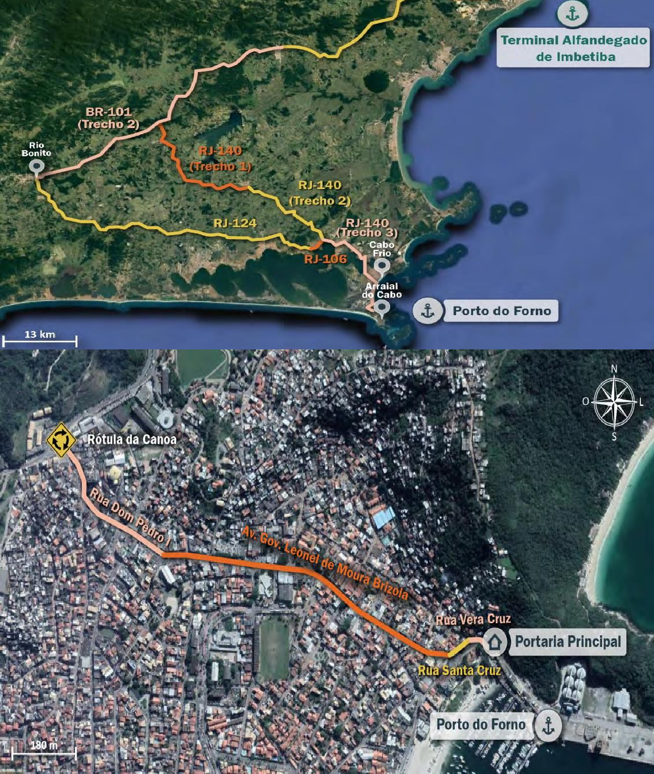

2 | Gate 01, 02, 03... | Aquaviário
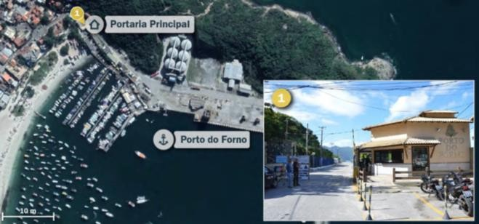
3 | Heliponto (se existente) | Aeroviário
4 | Via férrea A, B, C... (indicar passagens em nível rodoferroviária, locais de travessia de pedestres, pátios ferroviários e terminais) | ferroviário
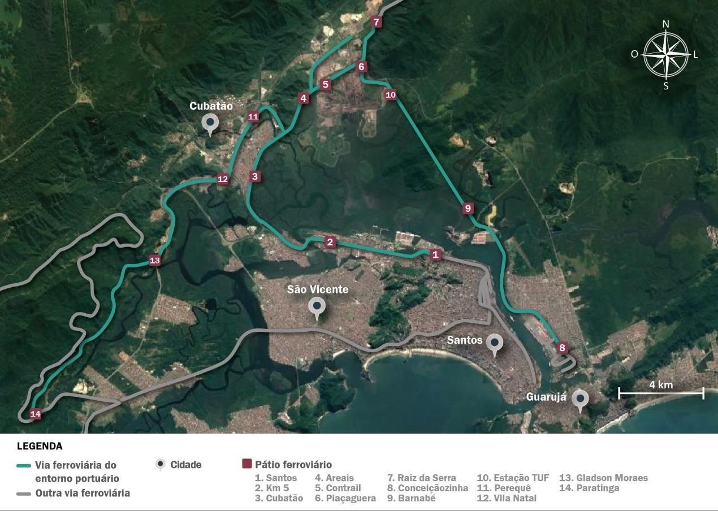

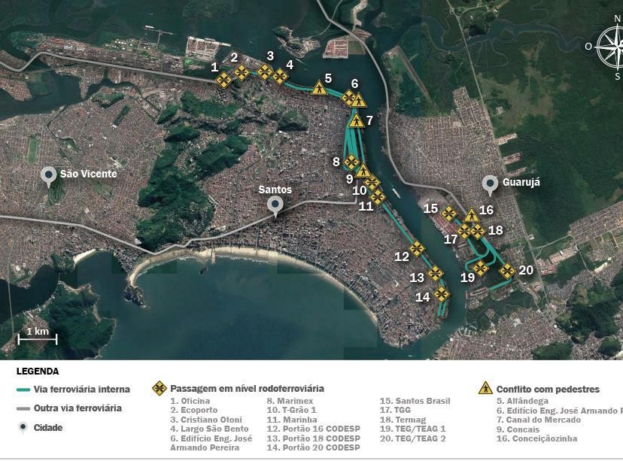

(Para Estudos que cubram mais de uma instalação portuária, indicar a instalação responsável por cada ativo, para fins de fiscalização, quando aplicável)
- Procedimentos para o controle de cada acesso (Discorrer de forma concisa sobre os procedimentos)
    - - Arrendatários (para portos organizados)

- Identificação dos arrendamentos
Arrendatários atuantes na Instalação Portuária
Item | Arrendatário | Tipo de atividade | Estruturas físicas utilizadas | Contrato de arrendamento | Vigência
1 | ... | ... | ... | ... | ...
2 | ... | ... | ... | ... | ...
3 | ... | ... | ... | ... | ...
4 | ... | ... | ... | ... | ...

Ilustrar quando possível a área da Instalação Portuária utilizada pelo arrendatário, com imagens
aéreas ou satelitais com a melhor resolução possível e de maneira didática
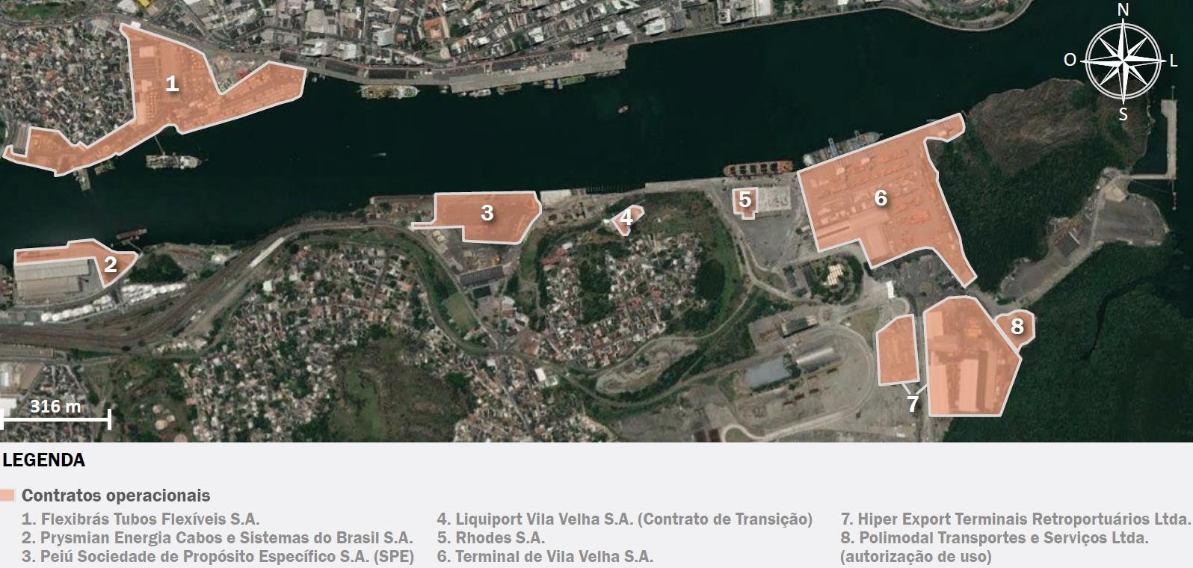

- Relações com a autoridade portuária, no tocante à segurança
(Discorrer de forma concisa sobre as relações com a Guarda Portuária, com o SSP do porto organizado e os procedimentos para a emissão de declarações de proteção e as medidas de proteção conjuntas)

    - - Operadores Portuários (para portos organizados)
- Identificação
Operadores Portuários qualificados
Item | Operador Portuário | Tipo de atividade | Estruturas físicas utilizadas | Contrato | Vigência
1 | ... | ... | ... | ... | ...
2 | ... | ... | ... | ... | ...
3 | ... | ... | ... | ... | ...
4 | ... | ... | ... | ... | ...
5 | ... | ... | ... | ... | ...
6 | ... | ... | ... | ... | ...

- Relações com os operadores portuários, no tocante à segurança
(Discorrer de forma concisa sobre as relações com os operadores portuários)

    - - Recursos Humanos

- Trabalhadores portuários
Item | Categoria | Vínculo (%)
Item | Categoria | OGMO | Vinculado
1 | Capatazia | 50 | 50
2 | Estiva | 66 | 34
3 | Conferência de carga | 66 | 34
4 | Conserto de carga | 50 | 50
5 | Vigilância de embarcações | 0 | 100
6 | Bloco | 50 | 50

(Para Estudos que cubram mais de uma instalação portuária, discriminar por instalação, quando possível)

- Setores gerencial e administrativo
Item | Elemento Organizacional | Quantidade
1 | Presidência e Gabinete | ...
2 | Órgãos de assessoramento direto à presidência (auditoria interna, comunicação social, ouvidoria, gestão ambiental etc) | ...
3 | Diretoria A (incorporar as informações das gerências subordinadas) | ...
4 | Diretoria B | ...
5 | Diretoria C | ...
6 | Diretoria D | ...
7 | ... | ...
8 | ... | ...
9 | ... | ...
10 | ... | ...
11 | ... | ...
12 | ... | ...
13 | ... | ...
14 | ... | ...
15 | ... | ...
... | ... | ...

Ilustrar a estrutura organizacional com organograma
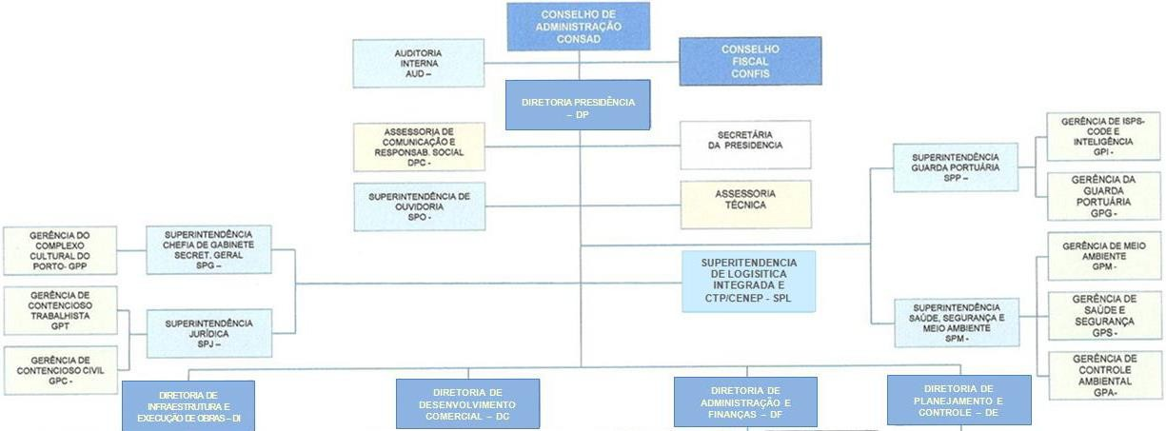

(Para Estudos que cubram mais de uma instalação portuária, discriminar por instalação, quando possível)

- Mão de obra terceirizada (listar serviços)
Item | Serviço Terceirizado | Prestador do Serviço
1 | Limpeza | Empresa A
2 | Manutenção de equipamentos elétricos | Empresa B
3 | Gerenciamento e manutenção de softwares | Empresa C
4 | ... | ...
... | ... | ...

(Para Estudos que cubram mais de uma instalação portuária, discriminar por instalação, quando possível)

- Prestadores de serviços eventuais
Item | Serviço | Prestador do  Serviço
1 | Comunicações | Empresa A
2 | Alimentação | Empresa B
3 | Entrega de encomendas | Empresa C
... | ... | ...
... | ... | ...

(Para Estudos que cubram mais de uma instalação portuária, discriminar por instalação, quando possível)
- Rotina de treinamentos e simulações, voltados à Segurança Portuária
Item | Treinamento ou simulação | Público alvo | Periodicidade | Cumpridos nos  últimos 5 anos (%)
1 | Treinamento inicial | Novos  colaboradores | Eventual | 100
2 | Treinamento contínuo | Setor  gerencial/adm | Semestral | 50
3 | Treinamento contínuo | Unidade de Segurança | Quinzenal | 100
4 | Simulação de incidente de proteção | Unidade de Segurança | Quinzenal | 75
5 | Simulação de incidente de proteção | Todos os colaboradores | Anual | 80
... | ... | ... | ... | ...
Avaliação
Discorrer sobre a situação atual (deficiências no cumprimento do planejamento, percepção de mentalidade de segurança, oportunidades de melhoria, receptividade da direção da Instalação
Portuária para o tema...)

(Informar se o treinamento de segurança é unificado ou não, para os Estudos que cubram mais de uma instalação portuária)

- Rotina de auditorias internas de segurança
Periodicidade
Anual, semestral, trimestral...
Data | Constatações | Demandou alteração no PSP? | Foi implementada? (data da aprovação pela Conportos)
07/03/2019 | “Ponto cego relevante entre as câmeras 45 e 46” | Sim | “Não.  Será implementada na próxima alteração do PSP.”
07/06/2019 | “Câmera 59 apagada” | Não | -
07/09/2019 | “As tentativas de ataque cibernético não foram reportadas ao SSP, para  gerar ROIP” | Sim | “Sim.  Procedimento não  constava do PSP. Alteração

 |  |  | aprovada em 21/10/20xx pela Conportos.”
... | ... | ... | ...

    - - Sistema de proteção e vigilância

- Barreiras físicas (conforme apresentado no Anexo E)
Item | Descrição | Situação¹
1 | Portão de acesso | “Possui apenas cancelas, operadas pelo(a)...”
2 | Torniquetes nos acessos A, B, C... | “Instalados em todos os acessos, funciona com crachá e não permite ‘dupla entrada’ ”
3 | Catracas | “Instalados em todos os acessos, funciona com crachá ou biometria, mas permite  ‘dupla entrada’ “
4 | Muros | “Cercando toda a área física da Instalação Portuária, se encontra em bom estado de  conservação”
5 | Concertinas | “Observou-se a sua ausência no trecho  entre .... e ...”
6 | ... | ...

(Para Estudos que cubram mais de uma instalação portuária, indicar a instalação responsável por cada ativo, para fins de fiscalização)
- CFTV (conforme apresentado no Anexo E)
Item | Descrição | Situação
1 | “Sistema possui 57 câmeras fixas, 10 câmeras dome.” | “A vigilância é feita por 2 operadores, em turnos de 12 horas. Ao todo, a Instalação Portuária possui 10 funcionários para montar a escala. Todas as câmeras listadas na Planta estão funcionando adequadamente, não havendo pontos cegos  relevantes.”

¹ No campo “Situação”, discorrer sobre a condição atual e listar as oportunidades de melhoria, com base nas vulnerabilidades observadas com a aplicação de check list, constante do Anexo F.

(Para Estudos que cubram mais de uma instalação portuária, indicar a instalação responsável pelo ativo, para fins de fiscalização)
- Controle de chaves
Item | Descrição | Situação
1 | “A Instalação Portuária possui um  claviculário geral e um em cada edificação.” | “O livro do claviculário do edifício X não é  preenchido há 6 meses.”

(Para Estudos que cubram mais de uma instalação portuária, indicar a instalação responsável por cada ativo, para fins de fiscalização)

- Normas de Controle de Acesso e Circulação de Pessoas e Veículos (NAPV)
Item | Descrição | Situação
1 | “O PSP lista as medidas que deverão ser cumpridas para permitir o acesso de pessoas e veículos.” | “Constatou-se que o atual procedimento de acesso de caminhões, envolvendo o uso de biometria e RFID, difere do contido no PSP, gerando a necessidade de revisão do grau de risco envolvido e o ajuste do procedimento.”
e) Crachás e/ou controles biométricos
Item | Descrição | Situação
1 | “A Instalação Portuária utiliza apenas crachás, emitidos pela Unidade de Segurança.” | “O controle mostra-se vulnerável ao erro humano, devendo ser avaliada a possibilidade de implementação de controle biométrico complementar.”

(Para Estudos que cubram mais de uma instalação portuária, indicar a instalação responsável pela autorização, emissão e controle, para fins de fiscalização)
- Unidade de Segurança
Item | Descrição | Quantidade | Situação
1 | SSP | 2 | Titular e suplente qualificados
2 | Operador de CFTV | 8 | 2 operadores, em escala 12x36 hs
3 | Portaria 1 | 4 | 1 atendente, em escala 12x36 hs
4 | Portaria 2 | 4 | 1 atendente, em escala 12x36 hs
5 | Vigilantes fixos | 20 | 5 vigilantes, em escala 12x36 hs

6 | Vigilantes móveis | 8 | 2 vigilantes, em escala 12x36 hs
7 | Aeronaves remotamente pilotadas  (“drones”) | 2 | Voos de hora em hora
8 | Veículos (discriminar) | 3 | 1 pick up e 2 motos
... | ... | ... | ...

- Áreas públicas, de acesso controlado e restritas ²
Item | Descrição | Classificação
1 | Central de TI | Restrito
2 | Sala de monitoramento | Restrito
3 | Unidade de segurança | Restrito
4 | Gerência de operações / logística | Restrito
5 | Casa de bombas | Restrito
6 | Subestações de energia | Restrito
7 | Edificações das unidades administrativas | Restrito
8 | Vias internas | Controlado
9 | Cais | Controlado
10 | Portarias | Controlado
11 | Estacionamento público | Público
... | ... | ...
... | ... | ...

(Para Estudos que cubram mais de uma instalação portuária, indicar a instalação responsável por cada ativo, para fins de fiscalização)
- Segurança da documentação
Item | Descrição | Situação
1 | (Enumerar medidas existentes para a proteção de documentos) | “Documentos sensíveis estão arquivados em local que não possui a segurança mínima  necessária, sendo necessário a, b, c.”
... | ... | ...

² Listar as necessidades de adequação do PSP à realidade apresentada pelo EAR, acrescentando ou retirando áreas controladas e/ou restritas.

- Segurança da comunicação
Item | Descrição | Situação
1 | (Enumerar medidas existentes para a proteção das comunicações.) | “As antenas estão localizadas em local de livre acesso. O cabeamento dos equipamentos fixos corre por caminho aberto, sem a proteção de canaletas.”
... | ... | ...
j) Segurança da informação
Item | Descrição | Situação
1 | (Enumerar medidas existentes para a proteção dos sistemas e redes de informática.) | “As estações de trabalho permitem o uso de dispositivos de entrada/saída (pen drives, HD externos...). ”
2 | (Enumerar medidas existentes para a  proteção dos sistemas e redes de informática.) | “O sistema de gerenciamento da rede não  força a troca periódica de senhas dos usuários cadastrados. “
3 | (Enumerar medidas existentes para a  proteção dos sistemas e redes de informática.) | “Os usuários possuem permissão para a instalação de programas não autorizados. “
4 | (Enumerar medidas existentes para a proteção dos sistemas e redes de  informática.) | “É permitido aos usuários o uso de redes sociais durante o horário de expediente.”
5 | ... | ...
2.1.11 | - Planos de Contingência existentes
Item | Descrição | Situação
1 | PEI - Plano de Emergência Individual (Resolução CONAMA 398/2008) | Atualizado
2 | PAE - Plano de Atendimento de Emergência (NBR 15219/2015) | Atualizado
3 | PCE - Plano de Controle de Emergência (NR 29, item 29.1.6) | Não há (elaborar)
4 | Outros Planos de Contingência da Instalação  Portuária | Plano de contingência de informática
... | ... | ...

    - - Registro de ocorrência de incidente de proteção (ROIP)
ROIP emitidos nos últimos 5 anos
(consolidar por tipo e quantidade de ocorrências)
Item | Tipo de Ocorrência | Mês | Ano
1 | ... | ... | ...
2 | ... | ... | ...
3 | ... | ... | ...
4 | ... | ... | ...
5 | ... | ... | ...

(Para Estudos que cubram mais de uma instalação portuária, discriminar por instalação onde se passou a ocorrência)
    - - Alterações na infraestrutura, operações e recursos humanos
Principais alterações ocorridas nos últimos 5 anos
Infraestrutura física
(Descrever)
Operações portuárias
(Descrever)
Recursos humanos na área de proteção
(Descrever)

  - - Contexto Externo

    - - Instalações portuárias adjacentes, bairros residenciais, comércio, indústria, comunidades e outros aspectos julgados relevantes para o contexto de segurança da Instalação Portuária
Ambiente externo
Item | Descrição | Impacto na segurança portuária
1 | “Comunidade da maré” | “Tráfico de drogas, presença de traficantes que fazem uso de arma de fogo. Ameaças reiteradas aos vigilantes da instalação. Vandalismo das  câmeras de segurança. “

2 | “Terminal Portuário XYZ” | “EAR/PSP conjunto, conforme aprovado pela Conportos. Compartilham Unidade de Segurança e CFTV. Gestão da Segurança funciona como  disposto no PSP”.
3 | “Porto Organizado ABC” | “Instalação Portuária se localiza no interior do Porto Organizado ABC, mantendo relação com a sua Unidade de Segurança, com relação ao apoio... e na relação com as autoridades de  segurança local...”
Ilustrar cada item com imagens aéreas ou satelitais com a melhor resolução possível e de
maneira didática
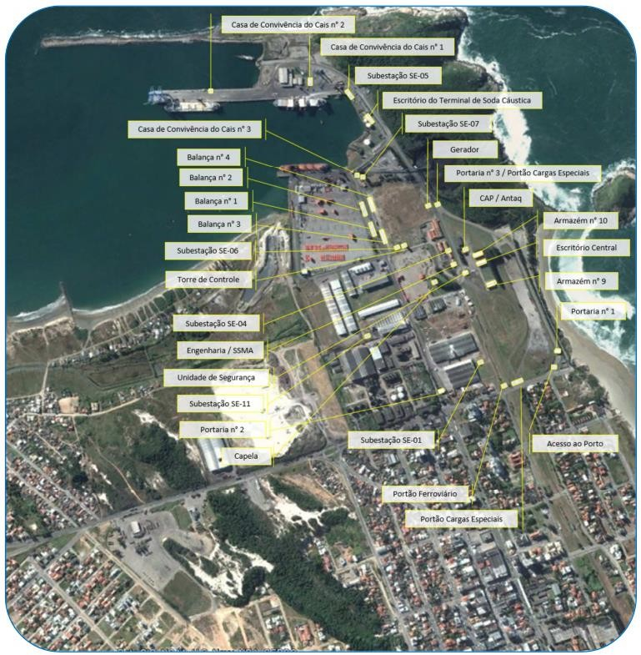

    - - Apoio à atividade portuária
Ambiente externo
Item | Serviço | Prestador de serviço | Impacto na segurança  portuária
1 | Serviço de Praticagem | ... | ...
2 | Serviço de Rebocadores | ... | ...
3 | Serviço de Gestão de Tráfego | ... | ...

4 | Fornecimento de energia  elétrica | ... | ...
5 | Fornecimento de água | ... | ...
6 | ... | ... | ...

    - - Planos de Contingência existentes
Item | Descrição | Situação
1 | PAM - Plano de Auxílio Mútuo (NR 29, item 29.1.6) | Atualizado
2 | PAP - Plano de Área do Porto (Resolução CONAMA | Atualizado
2 | 398/2008 e Decreto 4871/2003), quando aplicável | Atualizado
3 | Outros Planos de Contingência da Instalação Portuária | -

- IDENTIFICAÇÃO E VALORAÇÃO DOS COMPONENTES DO RISCO
“Como ferramenta para a identificação e valoração dos componentes do risco, utilizou-se a planilha eletrônica disponibilizada pela Conportos, a qual foi preenchida e anexada a este Estudo (Anexo F).”
  - - Identificação e Valoração das Vulnerabilidades
“Conforme planilha eletrônica preenchida, contida no Anexo F, são apresentadas a seguir as categorias, em ordem decrescente de vulnerabilidade:”
Categorias Vulneráveis
tem | Descrição | Vulnerabilidade (%)
1 | Segurança das Áreas e Instalações | 57,88
2 | Comunicações e Tecnologia da Informação | 44,43
3 | Interface Navio-Porto | 33,39
4 | Recursos Humanos | 22,22
5 | Segurança e Administração do Material Sensível | 19,31

“De acordo com o método de mensuração dos riscos adotado pela Conportos, foram obtidos os seguintes graus para as subcategorias de vulnerabilidades, apresentados em ordem decrescente:”
Subcategorias Vulneráveis
Item | Descrição | Vulnerabilidade (%)
1 | Áreas de acesso restrito | 100
2 | Sistema de controle de acesso | 88,89
3 | Sistema de comunicação | 77,71
4 | Segurança lógica | 69,96
5 | Pessoal | 55,37
6 | Crachás | 42,67
7 | Trabalhador Portuário Avulso | 31,28
8 | Recursos críticos de TI | 29,29
9 | Estações de trabalho | 25,34
10 | Requisitos básicos de TI | 21,19
11 | Recursos humanos terceirizados | 19,15
... | ... | ...

(A existência de um alto grau de vulnerabilidade em alguma categoria ou subcategoria, não implica na imediata elaboração e adoção de medidas de proteção, havendo a necessidade

de avaliação das ameaças, ativos e consequências. Tal avaliação resultará em um grau de risco, o qual deve ser tomado como referência para a elaboração das medidas de proteção.)
  - - Identificação e Valoração das Ameaças e Consequências
“Conforme planilha eletrônica preenchida, contida no Anexo F, são apresentadas a seguir as principais ameaças vislumbradas pelo EAR, em ordem de valoração decrescente, e a avaliação das consequências das eventuais ações adversas:”
Valoração das Ameaças
Item | Ameaça³ |  | Consequências
 | Descrição | Valoração | Consequências
1 | Empregados insatisfeitos (setor gerencial) | 2,33 | 2
2 | Empregados insatisfeitos (setor administrativo/TI) | 3 | 3
3 | Empregados insatisfeitos (setor de operações/logística) | 1,67 | 1
4 | Empregados insatisfeitos (setor de segurança) | ... | ...
5 | Funcionários terceirizados insatisfeitos (setor administrativo/TI) | ... | ...
6 | Funcionários terceirizados insatisfeitos (setor de operações/logística) | ... | ...
7 | Funcionários terceirizados insatisfeitos (setor de segurança) | ... | ...
8 | Mão de obra eventual (setores diversos) | ... | ...
9 | Organizações com propósitos específicos | ... | ...
10 | Terroristas | ... | ...
11 | Organizações criminosas (ORCRIM) | ... | ...
12 | Clandestino | ... | ...
13 | Hacker | ... | ...
14 | Criminoso comum | ... | ...
15 | ... | ... | ...
... | ... | ... | ...
... | ... | ... | ...

  - - Identificação e Valoração dos Ativos
“Conforme planilha eletrônica preenchida, contida no Anexo F, são apresentados a seguir os ativos da Instalação Portuária, seguidos dos respectivos graus obtidos no processo de valoração:”

³ A lista de ameaças não deverá se limitar às exemplificadas no Código ISPS.

Ativos
Item | Categoria do Ativo | Valoração Média da Categoria do  Ativo
1 | Acessos Terrestres | 2,33
2 | Acessos Aquaviários | 3
3 | Edificações | 2,33
4 | Instalações de Armazenagem | 1,67
5 | Estruturas e Equipamentos de Movimentação de Cargas | ...
6 | Cargas | ...
7 | Energia Elétrica | ...
8 | Abastecimento de Água e Rede de Esgoto | ...
9 | Comunicações | ...
10 | Tecnologia da Informação (Infraestrutura, Equipamentos e Programas) | ...
11 | Sistemas de Gestão do Tráfego de Navios no Porto e Sistemas de Auxílio à Navegação | ...
12 | Embarcações de Serviços Portuários, incluindo embarcações de praticagem, rebocadores, chatas etc | ...
13 | Sistemas de Proteção e Vigilância | ...
14 | Equipamentos de Proteção e Vigilância | ...
15 | Recursos Humanos | ...
16 | ... | ...
17 | ... | ...

- ESTIMATIVA DO GRAU DE RISCO
“O Anexo F apresenta a consolidação de todos os riscos mensurados. Tendo como base os dados produzidos pela Planilha de Estimativa do Grau de Risco da Instalação Portuária, os seguintes riscos foram classificados como “Médio”, “Alto” e “Muito Alto” e demandarão um maior grau de atenção e precisão na elaboração de medidas de proteção a serem estabelecidas no Plano de Segurança Portuária (PSP):”

Ativo 01: Edificações
Item | Ameaça | Ação Adversa | Classificação do Risco
1 | Empregados insatisfeitos (setor gerencial) | Facilitação de acesso ou uso não autorizado | MÉDIO
2 | Organizações com propósitos específicos | Bloqueio de entradas das instalações portuárias | ALTO
3 | Terroristas | Danos às instalações | MÉDIO
4 | Outros | Outros | ...

Ativo 02: Cargas
Item | Ameaça | Ação Adversa | Classificação do Risco
1 | Mão de obra eventual | Vazamento de informações sensíveis | MÉDIO
2 | Terceirizados insatisfeitos (ope/log) | Facilitação dos crimes de contrabando e descaminho | ALTO
3 | Mão de obra eventual | Facilitação do tráfico de  armas, drogas ou pessoas | MUITO ALTO

Ativo 03:
Item | Ameaça | Ação Adversa | Classificação do Risco
1 | ... | ... | ...
2 | ... | ... | ...
3 | ... | ... | ...
4 | ... | ... | ...

(Listar riscos dos demais ativos)

- MEDIDAS DE PROTEÇÃO RECOMENDADAS
  - - Riscos classificados como médios, altos e muito altos:
“A estratégia de tratamento dos riscos identificados deve ser definida de modo a balancear os benefícios para a proteção da Instalação Portuária em face das desvantagens e dos custos envolvidos em sua implementação.
As principais opções de tratamento de riscos, as quais não são necessariamente exclusivas ou apropriadas para todas as circunstâncias, são⁴:
- evitar o risco ao decidir não iniciar ou continuar com a atividade que dá origem ao risco;
- assumir ou aumentar o risco de maneira a perseguir uma oportunidade;
- remover a fonte do risco;
- mudar a probabilidade do risco;
- mudar as consequências;
- compartilhar o risco (por exemplo, por meio de contratos e compra de seguros); ou
- reter o risco por decisão fundamentada.
Os riscos classificados como médios, altos e muito altos, poderão ser alvo de uma ou mais formas de tratamento, as quais não são excludentes. A eventual opção pela adoção das formas de tratamento de “assumir/aumentar o risco” ou “reter o risco por decisão fundamentada” não é aceitável para os riscos médios, altos e muito altos. As opções de resposta adotadas deverão resultar em medidas de proteção voltadas a tratar o risco inerente detectado, reduzindo o risco residual a níveis aceitáveis.
Com base nessas orientações, recomenda-se a implementação das seguintes medidas de proteção, para cada risco classificado como médio, alto e muito alto, ordenadas por ativo.”
Ativo 01: Edificações
Item | Descrição do Risco (Ação Adversa + Ameaça) | Classificação do Risco
1 | Facilitação de acesso ou uso não autorizado por empregados insatisfeitos (setor gerencial) | MÉDIO
Medidas de Proteção Recomendadas
Discorra, em linhas gerais o efeito desejado pelas medidas (o detalhamento das medidas – “ação a empreender” - deverá estar no Plano de Segurança Portuária).
2 | Execução de Servidores pelo Crime Organizado | ALTO
Medidas de Proteção Recomendadas
Discorra, em linhas gerais o efeito desejado pelas medidas (o detalhamento das medidas – “ação a empreender” - deverá estar no Plano de Segurança Portuária).
3 | Danos às Instalações Causados por Terroristas | ALTO

⁴ Conforme norma ABNT NBR ISO/IEC 31000.

Medidas de Proteção Recomendadas
Discorra, em linhas gerais o efeito desejado pelas medidas (o detalhamento das medidas – “ação a empreender” - deverá estar no Plano de Segurança Portuária).

Ativo 02: Cargas
Item | Descrição do Risco (Ação Adversa + Ameaça) | Classificação do Risco
1 | ... | ALTO
Medidas de Proteção Recomendadas
Discorra, em linhas gerais o efeito desejado pelas medidas (o detalhamento das medidas – “ação a empreender” - deverá estar no Plano de Segurança Portuária).
2 | Execução de Servidores pelo Crime Organizado | MÉDIO
Medidas de Proteção Recomendadas
Discorra, em linhas gerais o efeito desejado pelas medidas (o detalhamento das medidas – “ação a empreender” - deverá estar no Plano de Segurança Portuária).
3 | Danos às Instalações Causados por Terroristas | ...
Medidas de Proteção Recomendadas
Discorra, em linhas gerais o efeito desejado pelas medidas (o detalhamento das medidas – “ação a empreender” - deverá estar no Plano de Segurança Portuária).

Ativo 03:
Item | Descrição do Risco (Ação Adversa + Ameaça) | Classificação do Risco
1
Medidas de Proteção Recomendadas
Discorra, em linhas gerais o efeito desejado pelas medidas (o detalhamento das medidas – “ação a empreender” - deverá estar no Plano de Segurança Portuária).
2 | Execução de Servidores pelo Crime Organizado
Medidas de Proteção Recomendadas
Discorra, em linhas gerais o efeito desejado pelas medidas (o detalhamento das medidas – “ação a empreender” - deverá estar no Plano de Segurança Portuária).
3 | Danos às Instalações Causados por Terroristas
Medidas de Proteção Recomendadas

Discorra, em linhas gerais o efeito desejado pelas medidas (o detalhamento das medidas – “ação a empreender” - deverá estar no Plano de Segurança Portuária).
(Listar medidas para os demais ativos)
  - - Riscos classificados como baixos e muito baixos:
“A constatação de riscos classificados como baixos e muito baixos indica que os controles atualmente existentes são adequados e suficientes para reduzir o risco inerente a níveis aceitáveis (risco residual). No entanto, observam-se as seguintes oportunidades de aprimoramento para esses controles:”

(Listar medidas, por ativo, caso julgado pertinente, utilizando formatação apresentada em 5.1)

- ANEXOS
- Comprovante de Aprovação no Curso de Formação de SSP;
- Comprovante de Aprovação no Curso de Atualização de SSP;
- Publicação no DOU do Credenciamento da Organização de Segurança ou Ata que registrou o Elemento Organizacional;
- Cópia do contrato de prestação de serviços firmado entre a Instalação Portuária e a Organização de Segurança;
- Planta da Instalação Portuária; e
- Planilha Eletrônica de Análise de Risco na Íntegra, Contendo Notas, Analistas e Memória de Cálculo.

ANEXO A

COMPROVANTE DE APROVAÇÃO NO CURSO DE FORMAÇÃO DE SSP

(Inserir imagem digitalizada do certificado de conclusão de curso)

ANEXO B

COMPROVANTE DE APROVAÇÃO NO CURSO DE ATUALIZAÇÃO DE SSP

(Inserir imagem digitalizada do certificado de conclusão de curso)

PUBLICAÇÃO NO DOU DO CREDENCIAMENTO DA ORGANIZAÇÃO DE SEGURANÇA OU ATA QUE REGISTROU O ELEMENTO ORGANIZACIONAL

(Inserir imagem digitalizada do documento)

ANEXO D

CÓPIA DO CONTRATO DE PRESTAÇÃO DE SERVIÇOS FIRMADO ENTRE A INSTALAÇÃO PORTUÁRIA E A ORGANIZAÇÃO DE SEGURANÇA

(Inserir imagem digitalizada do contrato firmado por ambas as partes)

ANEXO E

PLANTA DA INSTALAÇÃO PORTUÁRIA

(A ser fornecida pela instalação portuária e inserida pelo elaborador do PSP)

ANEXO F
PLANILHA ELETRÔNICA DE ANÁLISE DE RISCOS COMENTADA, APRESENTANDO MEMÓRIA DE CÁLCULO

(Inserir planilha preenchida)

